Дзен-врач на приеме

Что НЕ показывает кардиограмма – три главных заблуждения пациента
19 марта 2020
Думаю, нет такого человека, который не знал бы об электрокардиограмме (ЭКГ). Это лента бумаги с непонятными загогулинами.
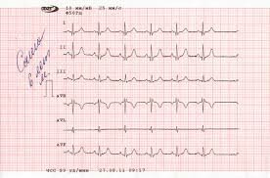
Электрокардиограмму записывают, когда болит сердце, поднимается давление, колет в груди. На самом деле показаний к этому обследованию гораздо больше – например, обмороки.
Да-да, казалось бы, такое далекое от сердца явление, но тем не менее потеря сознания иногда с сердцем связана как раз напрямую.
ЭКГ нужна при одышке, жжении под лопаткой, отеках ног. Да и без жалоб она тоже нужна – при прохождении медосмотра. После 50 лет ЭКГ желательно записывать хотя бы раз в году, чтоб потом можно было отследить динамику изменений (если вдруг появятся).
Но что НЕ ПОКАЗЫВАЕТ ЭКГ?

Сердечный приступ
Очень часто человек рассказывает, что у него давило в груди, но на кардиограмме «все было нормально», так что это болел позвоночник!
Позвоночник, конечно, может болеть – и за грудиной, и под левой лопаткой. Но следует знать, что нормальная ЭКГ НЕ ИСКЛЮЧАЕТ сердечный приступ! Да, иногда на ленте будут определенные изменения, но часто она не меняется даже при сильных болях.

У этого человека ЭКГ может оказаться нормальной
Более того, при начинающемся инфаркте миокарда (в самом-самом начале) кардиограмма тоже может быть нормальной. Но если переснять ее через 20-30 минут, инфаркт предстанет перед врачом во всей красе.
ИТОГ: ЭКГ часто остается нормальной при болях в груди, но это не исключает заболевания сердца.

Пороки сердца
Следует знать, что кардиограмма – это всего лишь запись электрических потенциалов от клеток сердца. Она отражает процессы проведения электрического импульса по миокарду, возбуждение и расслабление клеток. Саму структуру сердца ЭКГ не видит!
Конечно, при грубых пороках – например, тяжелом аортальном или митральном стенозе конфигурация зубцов кардиограммы изменится и врач сразу отправит больного на УЗИ сердца.
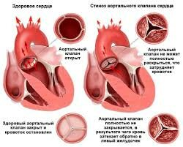
Чем грубее порок, тем легче его заподозрить по ЭКГ
Но менее выраженные изменения не отражаются на ЭКГ, хотя могут существенно влиять на состояние пациента. Иногда врач ухом слышит сердечные шумы, которых не должно быть в норме, и предлагает сделать УЗИ сердца. Но больной отказывается, ведь «на ЭКГ все нормально!»
Часто на кардиограмме видны лишь неспецифические изменения, в то время как на УЗИ - конкретный диагноз.
ИТОГ: нормальная ЭКГ не исключает пороков, структурных перестроек сердца! Чаще они влияют на ее графику, но это необязательно.

Аритмия
Очень часто люди приходят к врачу с жалобами на перебои в сердце, делают ЭКГ и… получают идеальную пленку. Почему это происходит?
Нужно понимать, что на обычной кардиограмме записывается в среднем от 3 до 10 сердечных сокращений. А аритмия – дама непостоянная. Сейчас она есть, через минуту нет, а через 3 часа снова беспокоит.
На обычной кардиограмме «зацепить» перебои можно, только если они частые. Чтоб поймать редкую аритмию на стандартной ЭКГ, нужно быть счастливчиком. Поэтому когда жалобы есть, а изменений на пленке нет, врач направляет на дообследование. Это может быть ритмограмма (длительная ЭКГ) или холтеровский мониторинг (суточная запись ЭКГ).
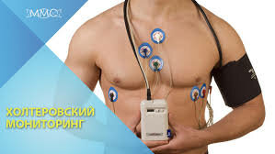
ИТОГ: Нормальная кардиограмма не исключает аритмии. Отсутствие изменений на пленке (при явных жалобах) говорит лишь о том, что перебои не попали на ЭКГ в конкретный момент.

